**תרגיל הגשה 7**

חלק א':

פנימייה זקוקה למערכת מידע ממוחשבת אשר תעזור בניהול פרטי התלמידים. תלמידי הפנימייה מחולקים לשתי שכבות גיל: שכבה צעירה ושכבה בוגרת.

מערכת המידע מכילה שלוש ישויות מרכזיות: מורה, תלמיד בשכבה הצעירה, ותלמיד בשכבה הבוגרת.

פרטי המידע עבור כל ישות מפורטים להלן:

**מורה : (****מיוצג על ידי המחלקה Teacher) :** ת"ז, שם פרטי, שם משפחה, שם כיתה

**תלמיד בשכבה הצעירה: ( מיוצג על ידי המחלקה YoungStudent):**

ת"ז, שם פרטי, שם משפחה, 3 ציונים פנימיים, מס' שעות התנדבות, ציון בהתנהגות.

**תלמיד בשכבה הבוגרת: ( מיוצג על ידי המחלקה AdultStudent):**

ת"ז, שם פרטי, שם משפחה, 2 ציונים פנימיים, 2 ציונים חיצוניים.

היררכיית המחלקות שתוכננה מתוארת באיור הבא:

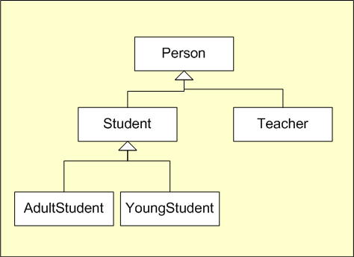

א – קבע אילו תכונות יוגדרו בכל אחת מהמחלקות.

ב – הגדר את המחלקות הדרושות.

ד – חשוב אילו מחלקה/ות ידרסו את המתודות הללו.

ה - על פי כללי הפנימייה תלמידים יכולים לצאת מהפנימייה בשעות אחר הצהרים בתנאי שמולאו התנאים הבאים:

תלמידי השכבה הצעירה – ממוצע ציונים מעל 70 וציון התנהגות מעל 80 .

תלמידי השכבה הבוגרת – ממוצע ציונים (פנימיים וחיצוניים) מעל 80 .

ממש את המתודה HasPermission() הבודקת האם זכאי תלמיד לצאת לחופשה עבור התלמידים בשכבה הצעירה ועבור תלמידים בשכבה הבוגרת וממש את השיטה CalcAverage() במקומות הדרושים.

חלק ב':

בסעיף זה עליכם לכתוב מחלקה בשם AllStudents. המחלקה תכיל מערך של Student.

* גודלו המקסימלי של המערך יהיה 20 אך נדע בכל שלב את מספר התלמידים בפועל.
* השיטות במחלקה זו יהיו:
  + public void addStudent (Student newStudent) - המכניסה תלמיד חדש למאגר.
  + public void removeStudent (Student student) - המוחקת תלמיד מסוים מהמאגר.
  + public void ToString () – המדפיסה את מאגר כל התלמידים.
  + public void printYoungS () - המדפיסה את פרטי כל התלמידים בשכבה הצעירה שיש במאגר.
  + public double CalcAdultsAverage () – המחזירה את הממוצע הכולל של התלמידים בשכבה הבוגרת שיש במאגר.
  + public int AllHasPermission () - המחזירה את מספר התלמידים בשכבה הצעירה שיקבלו זכאות לצאת לחופשה לאור עמידתם בכללי הזכאות.

### שימו לב שעליכם לבדוק את כל האפשרויות לשגיאות ולמקרי קצה ולהוציא הודעות מתאימות.

אני מבקש שכל סטודנט יבנה לו main משלו על מנת לבדוק את הכתוב ויגיש גם אותו.

עבודה נעימה!